Внеклассное занятие в 1 классе коррекционной школы VIII вида
«Наша родная армия»
Подготовила воспитатель 1 категории
ОГКОУ «Ивановская школа-интернат №3»
Веселова Елена Владимировна
ЦЕЛЬ:
- дать представление о 23 февраля – Дне защитника Отечества, о родах войск, защищающих небо, землю, водное пространство;
- изготовить поздравительную открытку, совершенствовать умение складывать бумагу, развивать координацию движений, внимательность, воспитывать аккуратность.
Планируемые результаты:
Формируемые УУД:
Предметные:
- познакомить с понятием «техника»;
- закреплять знания учеников об аппликации;
- совершенствовать умение выполнять сложное квадратных бумажных заготовок;
- определять конструктивные особенности изделий и технологии их изготовления;
- составлять композиции из деталей, изготовленных путём складывания бумажного листа;
- закреплять прием точечного наклеивания деталей;
- дать общее представление о профессиях людей, изготавливающих технику.
Метапредметные:
- анализировать образцы изделий, понимать поставленную цель, отделять известное от неизвестного;
- изготавливать изделие с опорой на рисунки и подписи к ним;
- оценивать результат своей деятельности (качество изделия, точность складывания, аккуратность наклеивания);
Личностные:
- осознавать необходимость уважительного отношения к воинам и ветеранам армии;
- чувствовать удовлетворение от сделанного или созданного ребёнком самостоятельно для родных, друзей, других людей, себя.
Оборудование: образцы аппликаций в технике оригами, отдельные детали кораблей, квадратные заготовки из цветной бумаги, клей ПВА, ножницы, кисточка, ватная палочка, тряпочка для рук.
ХОД ЗАНЯТИЯ
1. Организационный момент.
2. Познавательно беседа
- В каждой стране есть армия. Для чего? (Защищать страну от врагов).
- Кто такие военные? (Защитники, солдаты, офицеры, командиры и т.д.)
- Как вы думаете, что значит быть военным? Что он должен знать и уметь, к чему быть готовым?
- Где, в каких войсках служат военные? (В пехоте, во флоте, в авиации, в десантных войсках).
- Что такое военная техника? (Танки, самолеты, корабли, пушки, ракеты и т.д.)
Вывод: И танки, и корабли, и пушки, и другие машины, механизмы – всё это ТЕХНИКА, военная техника. Вспомните транспортные машины. Это тоже техника. Все они сделаны руками инженеров и рабочих для того, чтобы помогать человеку.
Работа с иллюстрацией
- Рассмотрите иллюстрацию. В разных родах войск разная форма, как в разных школах. По форме можно определить, где служит военный.
- Попробуйте определить: на какой военной технике служит каждый военный. (ответы учащихся)
- В вашей семье кто-нибудь служил или служит в армии? Кто-нибудь из родственников воевал?
- В каких войсках?
3. Определение темы занятия. Сообщение воспитателя:
- 23 февраля является праздником военных, но в нашей стране в этот день поздравлять всех мужчин, так как большинство из них проходили службу в армии, а есть и те, кто служит в ней постоянно. Кроме того, любой мужчина, даже если он и не служил в армии, должен быть сильным, мужественным, защищать женщин и детей от врагов, хулиганов, любых обидчиков. И наши мальчики должны расти смелыми, сильными и мужественными. А для этого надо заниматься физкультурой и спортом, воспитывать в себе упорство, терпение, не стесняться помогать девочкам, мамам, бабушкам.
Физкультминутка
4. Практическая работа:
- организация рабочего места
- повторение правил техники безопасности при работе с ножницами, клеем.
- Изготовление изделия:
- Анализ образцов изделия:
- Что это за изделие? ( Открытка, картинка).
- Можно ли назвать это изделие аппликацией? Объясните.
- Что изображено на открытке? (Корабли в море, самолет, горы)
- Какой род войск представляет данная открытка? (Морфлот, авиация).
- Что вам представляется, когда вы смотрите на открытку?
- Каким способом изготовлены детали кораблей?
- Какая бумага не подойдёт для изготовления деталей корабля и почему?
- Как можно изготовить дополнительные детали?
- Как прикрепить детали аппликации к основе?
- Вспомните способ точечного наклеивания, использование ватной палочки для нанесения тонкого слоя клея.
- Складывание кораблика:
- демонстрация воспитателем складывания кораблика;
- рассматривание последовательности складывания кораблика на иллюстрации
- складывание кораблика вместе с воспитателем;
- складывание второго кораблика самостоятельно по памяти с опорой на иллюстрацию.
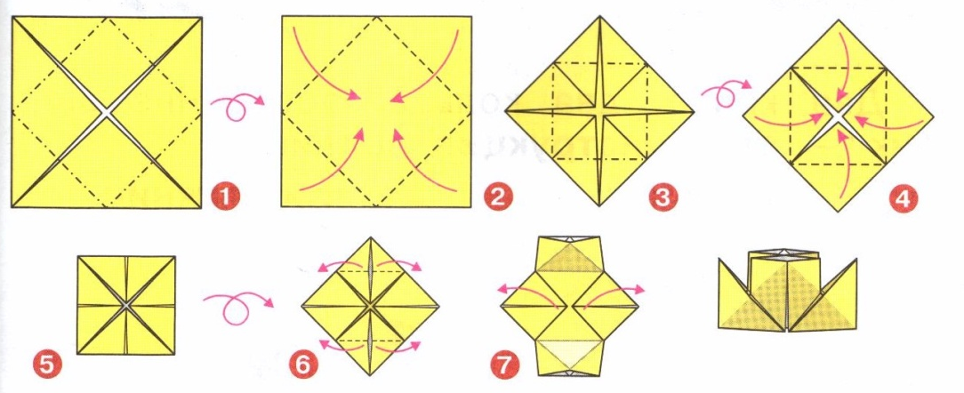
- оформление дополнительных мелких деталей открытки – рисуют, вырезают.
- Самостоятельная работа учащихся:
- сборка изделия;
- наклеивание деталей.
- Уборка рабочих мест.
5. Оценка результатов работы учащихся на уроке, выставка работ.
6. ИТОГИ занятия. РЕФЛЕКСИЯ.

